様式第11号（第10条関係）
オンライン申請
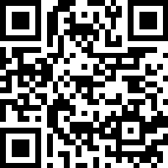

紀の川市若者定住促進住宅取得奨励金交付請求書

年 月 日

（宛先）紀の川市長

申請者 住所
氏名
電話番号

年 月 日付け 第 号で奨励金の交付決定の通知を受けたことについて、紀の川市若者定住促進住宅取得奨励金交付要綱第10条の規定により、次のとおり請求します。

交付請求額 円

指定振込先
金融機関名 |  | 支店名
口座種別 | □普通 □当座 □その他（ ）
口座番号
（フリガナ）
口座名義
※口座名義は、必ず申請者氏名と一致すること。

